Rythme : B B B BhB BhBhBh
Les bottes rouges
(1993) Les Wampas (BPM : 166)

A F#m E D
Lalala lalalala lalalala

A
Je viens d'avoir 5 ans
F#m
Aujourd'hui je suis grand
E
Mais j'me pose des questions
D
Depuis la récréation
A
Les grands y discutaient
F#m
Pour savoir s'qu'y était vrai
E
Si c'est les chevaux blancs
D
Ou les noirs qui courent plus vite
A F#m
Han han han han han han
E
C'est vrai qu'c'est pas facile
D
Oh non oh noon

A F#m E D
Lalala lalalala lalalala

A
Moi j'pense que c'est les blancs
F#m
Ca me semble évident
E
Mais comme le dit Edouard
D
Zorro a un cheval noir
A
J'ai d’mandé à papa
F#m
Il dit n'importe quoi
E
Ils peuvent pas courir pareil
D A
Puisqu'y en a des blancs et pis des noirs
F#m
Han han han han
E
Papa il est marrant
D
Han han han han

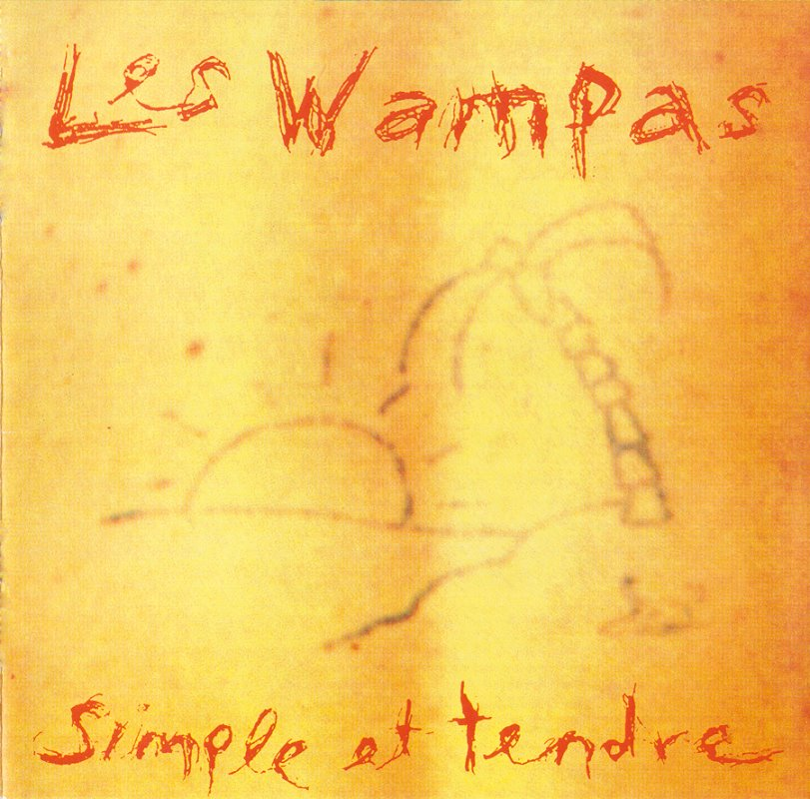

A
Il m'prend pour un enfant
F#m
Han han han han
E
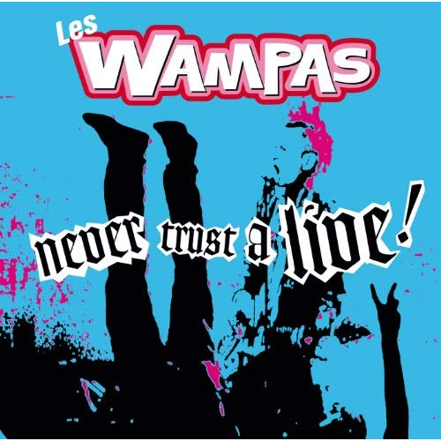
Mais j'sais très bien c'que j'dis
D
Oh oui oh oui
Ohoooohoh ouiiii

solo A F#m E D
A F#m E D

(Couplet calme : un coup par accord)
A…
J'ai beau y réfléchir
F#m…
Je n'vois pas d'solution
E…
C'est comme pour les bottes rouges
D…
Parait qu'c'est rien qu'pour les filles.

(Normal)
A
Bin moi, j'ai des bottes rouges
F#m
Pourtant j'suis un garçon
E
J'me sens un peu géné
D
Quand j'vais jouer à la récré…
A F#m
Han han han han han han
E
J'en achèterai des blanches
D
Han han han han
A
Si c'est comme ça la vie
F#m
Han han han han
E
Ca va pas être facile
D
Oh non oh noon
A
Si c'est comme ça la viiie
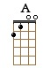
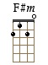
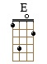
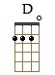

G-V3

